BÀI 10: HY LẠP CỔ ĐẠI
- Điều kiện tự nhiên
- Nằm ở phía Nam bán đảo Ban Căng
- Địa hình chủ yếu là đồi núi, đất đai khô cằn -> thuận lợi trồng nho, ô liu
- Khoáng sản: đồng, sắt, vàng, đá cẩm thạch
- Khí hậu: ấm áp
- Đường bờ biển dài, nhiều đảo nhỏ
- Tổ chức nhà nước thành bang
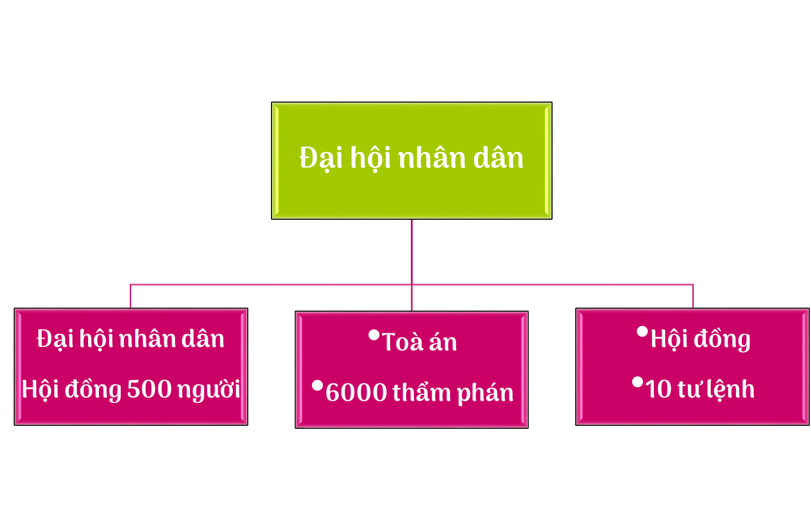
- Những thành tựu văn hóa tiêu biểu
- Chữ viết: sang tạo hệ thống chữ viết gồm 24 chữ cái
- Văn học: Sử thi I-đi-át và Ô-đi-xê của Home
- Khoa học:
+ Toán học: Ta-lét, Pi-ta-go, Ơ-clit,
+ Vật lý: Ác-si-mét
+ Sử học: Hê-rô-đốt, Tuy-xi-dít
+ Triết học: Xô-xrat, Pla-ton, A-ri-xtot
- Đặt nền móng cho khoa học phương Tây nói riêng và thế giới nói chung
- Kiến trúc và điêu khắc: Đền Pác-tê-nông, đền A-tê-na, nhà hát Đi-ô-ni-xốt, tượng thần Dớt, tượng nữ thần A-te-na, tượng vệ nữ thành Mi-lô…

